[적 AI 구현에 관련된 클래스에 대한 코드 설명]

1. **NavMeshAgent**

* NavMeshAgent는 Unity에서 제공하는 강력한 AI 길찾기 시스템의 핵심 클래스.
* 이 클래스는 게임 오브젝트가 NavMesh를 기반으로 환경 내에서 자동으로 이동할 수 있도록 도와준다.
  + NavMesh(내비게이션 메시 => 오브젝트 메시를 기반으로 생성된 움직일 수 있는 영역)

1. **MonsterAI**

* 적을 FSM 패턴으로 구현하기 위해 직접 제작한 클래스이다.
* 적이 게임의 환경이나 다른 오브젝트에 영향을 받아 상태가 변할 수 있도록 제작해 평소에는 랜덤 위치를 순찰하다 자신의 시야 범위에 플레이어가 나타나면 추격하게 된다. 벽 사이에 숨은 플레이어는 발견이 불가능하게 구현했다.

**[코드 요약]**

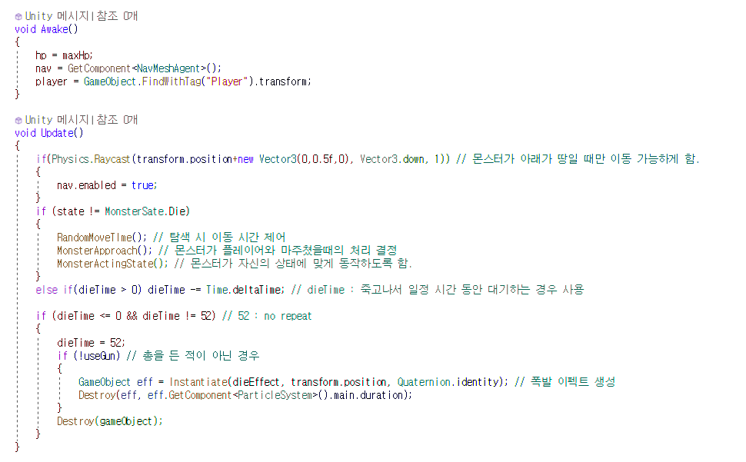

* Awake 함수에선 변수들의 초기값을 설정한다.
* Update 함수에선 적의 이동 가능 여부와 죽음 이후의 처리하며 적이 스스로 행동하도록 유도하는 함수 MonsterApproach, MonsterActingState 등을 호출한다.

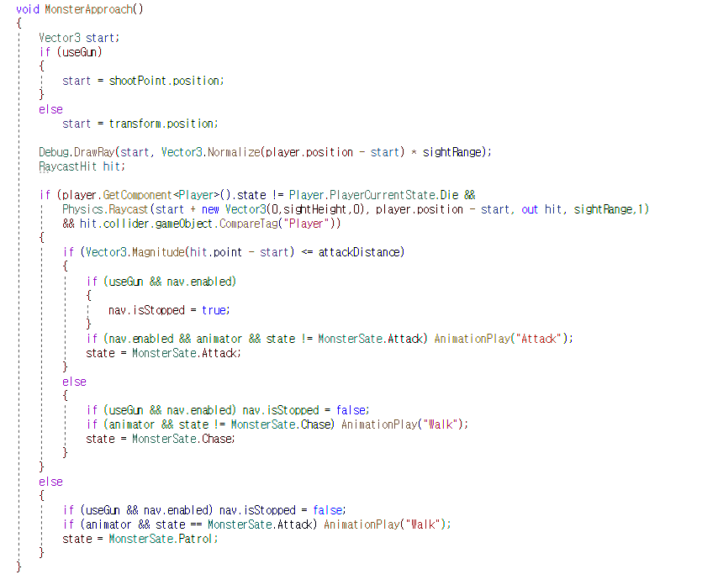

* MonsterApproach 함수에서는 Raycast를 이용해 sightRange만큼 플레이어방향으로 레이저를 쏴 플레이어를 탐지한다. 다른 오브젝트가 아니라 플레이어가 탐지되면 적의 상태를 변경해서 다른 행동을 하도록 만든다.
  + 이때 상태는 다음과 같이 변화한다.
    - 플레이어가 공격 거리(attackDistance) 안에 들어오면 공격을 진행하는 Attack 상태로 변경하고, 그 외 상황은 플레이어를 추격하는 상태 Chase로 변경한다.

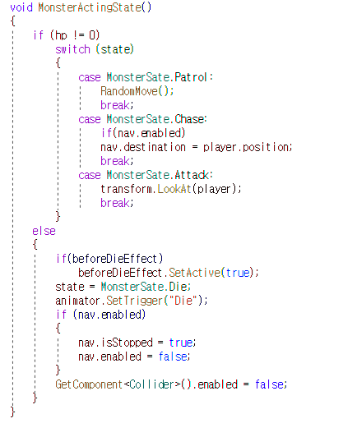

* MonsterActingState 함수에서는 적이 살아있으면 자신의 상태 State에 맞게 행동하도록 함수를 호출한다. 기본적으로 적은 정찰 Patrol 상태이며, 해당 상태에선 랜덤 위치를 목적지로 설정해 해당 위치로 이동하도록 하였다.

**[적 AI의 FSM구조]**

